فرآیند مدیریت استانداردهای جهانی یا GSMP یك فرآیند باز و شفاف است كه هر فرد یا شرکتی می‌تواند درخواستی را برای بهبود كارایی زنجیره عرضه خود تسلیم نماید. GSMP بر اساس مشاركت شركت‌ها و با گرایش كاربران طراحی شده است. یک فرد یا شركت می‌تواند پس از عضویت در GSMP طبق ضوابط این فرآیند، نقش فعالی در توسعه و تكمیل راه‌كارهایی برای نیازهای خاص بازرگانی داشته باشد.

فرآیند مدیریت استانداردهای جهانی
فرآیند مدیریت استانداردهای جهانی یا GSMP یك فرآیند باز و شفاف است كه طی آن هر فرد یا شرکتی می‌تواند درخواستی را برای بهبود كارایی زنجیره عرضه خود ارائه نماید. GSMP بر اساس مشاركت شركت‌ها و با گرایش كاربران طراحی شده است. یک فرد یا شركت می‌تواند پس از عضویت در GSMP طبق ضوابط این فرآیند نقش فعالی در توسعه و تكمیل راه‌كارهایی برای نیازهای خاص بازرگانی داشته باشد، یا می‌تواند درخواستی را ارائه نماید که طبق روال و فرآیند GMSP پس از تصمیم گیری و موافقت، اقدامات متناسب صورت گیرد.

بنابراین این فرآیند شامل دو پارامتر کلی و مرتبط با یکدیگر جهت توسعه استانداردها است، اول مدیریت درخواست ها و دوم مدیریت مشارکت و تصمیم گیریها. درخواست کاربران به خروجی های فرآیند و به مراحل ایجاد آن مرتبط میشود و بحث مشارکت و تصمیم گیری ها شامل افراد، گروهها، نحوه مشارکت و عضویت آنها می شود.

در سازمان GS1، رئیس هیئت مدیره سازمان مسئول طرح پیشنهادات برای هر گونه تغییر در سیاستها و روشهای مربوط به سازمان است. این تغییرات به مقامات نظارتی، مجمع عمومی، و هیئت مدیره سازمان از طریق کمیته هیئت مدیره برای استانداردها پیشنهاد میشود.

خروجی ها، نحوه تولید و فرآیند ایجاد
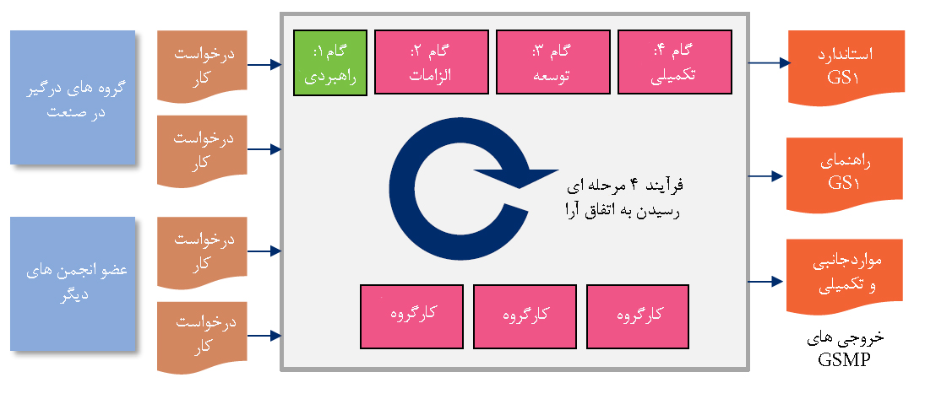
خروجیهای این فرآیند شامل موارد زیر است:
استانداردهای GS1: اسنادی که شرکای تجاری جهت دستیابی به اهداف مشترک و تعاملپذیری، تبعیت از آن را میپذیرند.
راهنماهای GS1: اسناد غیر رسمی که سازمانها را در درک و کاربرد استانداردهای GS1 کمک میکنند.
موارد جانبی و تکمیلی: سایر اسنادی است که به درک و نحوه استفاده از استانداردها و دستورالعمل های GS1 کمک میکنند.
خروجیهای فوق توسط یک فرآیند چهار مرحلهای در GSMP ایجاد میشود. این چهار مرحله عبارتند از: راهبردی، الزامات، توسعه و تکمیلی. در هر یک از این چهار مرحله یک خروجی میانی یا نهایی توسط گروه کاری و فرآیند اتفاق آرا ایجاد شده که متضمن فرصت مشابه برای اعضای GSMP جهت تایید خروجیها است. استانداردها و دستورالعملهایGS1 در مرحله توسعه و بر اساس خروجیهای میانی در مراحل راهبردی و الزامات ایجاد میشوند. هرگونه موارد تکمیلی و جانبی مورد نیاز نیز در مرحله تکمیلی فراهم میشوند.
از طرفی، هر خروجی در فرآیند GSMP توسط یک گروه کاری (کارگروه) تولید میشود که نشان دهنده موافقت عمومی آن گروه و نهایتا پس از مرحله رای گیری الکترونیکی نشان دهنده موافقت عموم GSMP است. پس از موافقت عمومی در مورد استاندارد یا دستورالعمل مربوطه، نتیجه نهایی توسط هیئت مدیره GS1 مصوب و توسط GS1 منتشر و آماده بهره برداری توسط کاربران میشود.
یک گروه کاری شامل اعضایی درGSMP است که در مورد خروجی خاصی مانند یک استاندارد خاص GS1 با یکدیگر همکاری میکنند. هر عضوی در GSMP میتواند در هر گروه کاری عضو شود. جهت تضمین و تخصیص تعداد نیروی مورد نیاز و تخصص مناسب آنها در تامین نیاز متقاضیان، عضویت در گروههای کاری بطور متناسب و متعادل شکل میگیرد.

فرآیند چهار مرحله ای ایجاد خروجی های GSMP
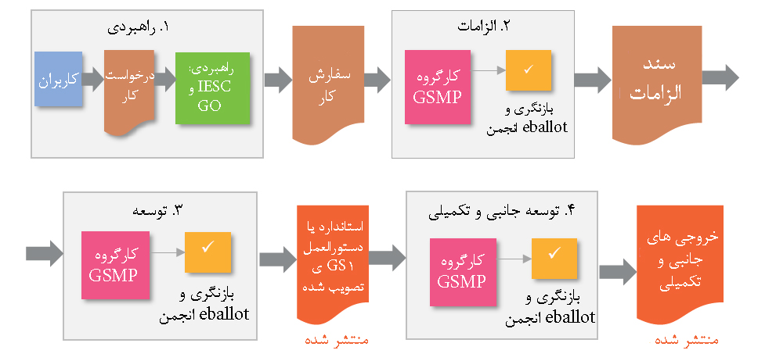

این فرآیند جهت تضمین درک نیازها و الزامات کاری قبل از اینکه استانداردها، دستورالعملها، و مطالب جانبی وحمایت کننده توسعه یابند، طراحی میشود. هر مرحله به تکمیل یک یا چند خروجی میانجامد و از طریق یک فرایند مبتنی بر اجماع و بصورت درونی و با توافق وسیعتر توسط بازنگری انجمن و رایگیری الکترونیکی ایجاد میشود. جدول زیر شرح عملیات و خروجی مراحل فوق را نشان می دهد.

GA-General Assembly
MB-Management Board
BCS-Board Committee for Standards
eBallot

